

Question 1 – Cordon Bleu
1) Variable de décisions
Soit Xij: Le nombre de toques transféré du sommet i au sommet j.
i et j: M1,…M11 et S1,…S8
Soit Xi : toque émergent du sommet i (M1)
Soit Xj : toque incidente du sommet j (M11)
2) Fonction objectifs
Min Z : 90xM1(2) + 5 (xS1M2+…+xS8M9) + 3(xS1M3+…+xS8M10) + 2(xS1M4+…+xS8M11)
3) Contraintes
Sommets émetteurs
- xM1≤100, seulement 100 toques qui possède actuellement
- xM1(2)≤500, acheter le moins possible (elle possède déjà 500)
Besoin minimal durant la journée :
- xM1S1 = 80
- xM2S2 = 60
- xM3S3 = 75
- xM4S4 = 80
- xM5S5 = 45
- xM6S6 = 70
- xM7S7 = 35
- xM8S8 = 65
Toques traitées sur place
- xS1M2 ≤ 25
- xS2M3 ≤ 25
- xS3M4 ≤ 25
- xS4M5 ≤ 25
- xS5M6 ≤ 25
- xS6M7 ≤ 25
- xS7M8 ≤ 25
- xS8M9 ≤ 25
FLOT
Le début : xM1+xM1(2) = xM1S1+xM1M2 xM1+xM1(2) -xM1S1-xM1M2 = 0
La fin : xM11 = xM10M11+xS8M11 xm11-xm10m11-xs8m11 = 0
Milieu (Matin) :
xM1M2 + xS1M2 = xM2S2 + xM2M3 xM1M2 + xS1M2 - xM2S2 - xM2M3 = 0
.
.
.
xM9M10 + xS7M10 + xS8M10 = xM10M11 xM9M10 + xS7M10 + xS8M10 - xM10M11 = 0
Milieu (Soir) : xM1S1=xS1M2+xS1M3+xS1M4 xM1S1-xS1M2 - xS1M3 - xS1M4= 0
.
.
.
xM8S8=xM8S9+xM8S10+xM8S11 xM8S8-xM8S9-xM8S10-xM8S11=0
Non négativité :
xij, xj, xi≥0

4) Réponse
Le cout minimiser est 4135 francs. L’entreprise achètera 30 toques neuves. (Trouver avec Excel)

Question 2 – Meerrettich
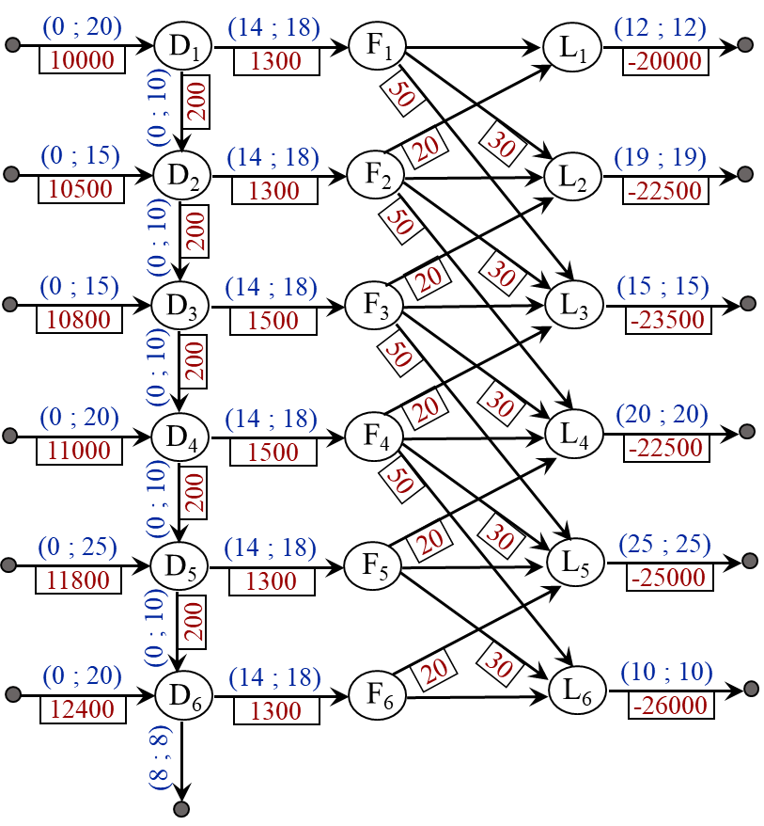
1) Variable de décisions :
Xij : raifort du sommet i au sommet j
i et j : D1-6, F1-6, L1-6
Stocker de mois en mois
Transformation de raifort (1300 mois 1,2,5,6 et 1500 mois 3,4)
Anticiper les livraisons de 1 mois avec une réduction de prix de 30 € / tonne ou de 2 mois avec une réduction de prix de 50 € / tonne ET Livrer avec 1 mois de retard avec une pénalité de 20 € / tonne
Profit (neg puisqu’on parle de min les couts)
Achat de l’entreprise
Stocker de mois en mois
Transformation de raifort (1300 mois 1,2,5,6 et 1500 mois 3,4)
Anticiper les livraisons de 1 mois avec une réduction de prix de 30 € / tonne ou de 2 mois avec une réduction de prix de 50 € / tonne ET Livrer avec 1 mois de retard avec une pénalité de 20 € / tonne
Profit (neg puisqu’on parle de min les couts)
2) Fonction objective
Min Z = 10000xD1+10500xD2+10800xD3… +200xD1D2+200xD2D3… +1300xD1F1+1300xD2F2+1500xD3F3… +30xF1L2+50xF1L3+20xF2L1 … -20000xL1-22500xL2…
Transformation de raifort (1300 mois 1,2,5,6 et 1500 mois 3,4)
Anticiper les livraisons de 1 mois avec une réduction de prix de 30 € / tonne ou de 2 mois avec une réduction de prix de 50 € / tonne ET Livrer avec 1 mois de retard avec une pénalité de 20 € / tonne
Profit (neg puisqu’on parle de min les couts)
Profit (neg puisqu’on parle de min les couts)
Anticiper les livraisons de 1 mois avec une réduction de prix de 30 € / tonne ou de 2 mois avec une réduction de prix de 50 € / tonne ET Livrer avec 1 mois de retard avec une pénalité de 20 € / tonne
Profit (neg puisqu’on parle de min les couts)

3) Contraintes
Livraison: xL1 = 12, xL2=19, xL3= 15, … xL6=10
Achat : 0≤xD1≤20 … 0≤xD6≤20
Stocker : xD1D2 ≤10 … xD5D6 ≤10
xD6 = 8
Transformation : 14≤xD1F1, … , xD6D6≤18
FLOT
Le début : xD1= xD1F1+xD1D2, xD2+xD1D2=xD2F2+xD2D3 …
La fin : xF1L1+xF2L1 = xL1, xL2=xF1L2+xF2L2+xF3L2 …
Le milieu : xD1F1=xF1L1+xF2L2+xF1L3 xD1F1-xF1L1-xF2L2-xF1L3 = 0
.
.
.
xD6F6=xF6L5+F6L6 xD6F6 - xF6L5 - F6L6=0
Non négativité : xij, xj, xi ≥ 0

